De storm op het meer
Marcus 4, 35-41

Het doel van deze serie is om de bijbelverhalen in begrijpelijke taal en met mooie illustraties dichtbij de belevingswereld van de kinderen te brengen. Het is vrij vertaald vanuit het Italiaans.

Via deze Word-versie is de tekst beschikbaar om aan te passen aan ieders eigen doelgroep.

In cursief staan er aanvullingen voor de leesbaarheid van de tekst.

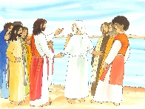 | Inleiding:  Jezus had veel zieken genezen en de groep die Hem volgde werd steeds groter. Jezus vertelde mooie verhalen; Hij gaf uitleg over wat het Rijk van God is. Over waar dat Rijk is en wat je kon doen om in dat rijk binnen te gaan.
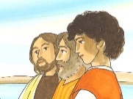 | De mensen luisterden heel graag naar hem. Het leek alsof ze er niet moe van werden.
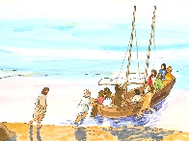 | Het is avond en Jezus en zijn leerlingen zijn aan de oever van het meer van Genezaret. Jezus zegt: “Laten we naar de andere over gaan.” Petrus en de leerlingen springen in de boten en heisen de zeilen.
 | Er is een beetje wind en het is maar een klein stukje naar de overkant van het meer dus ze verwachten daar snel aan te komen.
 | Maar de lucht betrekt en het wordt pikzwart terwijl de wind alsmaar harder gaat waaien. Dan op een bepaald moment wordt de wind echt gevaarlijk hard.
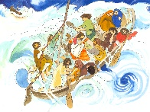 | De golven slaan over de rand van de boot die langzaam vol loopt.
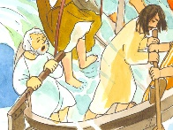 | De leerlingen van Jezus worden bang. Dit is echt een storm en ze zitten midden op het meer.
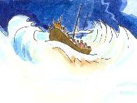 | De golven zijn zo hoog dat de boot zou kunnen omslaan.
 | Ze scheppen het water uit de boot om te voorkomen dat ze zinken. Ze hebben de zeilen al laten zakken vanwege de te harde wind. En er zijn er enkelen die schreuwen van angst. Maar waar is Jezus?
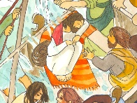 | Jezus ligt achterin de boot met zijn hoofd op een kussen te slapen.  Het lijkt of hij niets in de gaten heeft van wat er aan de hand is.
 | De leerlingen maken Jezus wakker en zeggen hem: “Meester, we vergaan. Help ons!”
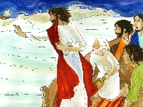 | Jezus is natuurlijk meteen klaar wakker. Hij staat op en en roept iets richting de hoge golven:
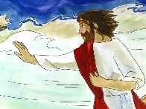 | “Wees stil en kom tot bedaren.”
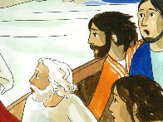 | De wind gaat liggen en de golven worden snel minder hoog totdat het bijna windstil wordt.
 | Alles is plots voorbij.
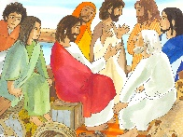 | Jezus kijkt zijn leerlingen aan en vraagt: “Waarom waren jullie bang. Hebben jullie geen geloof.”
 | De leerlingen zijn echt verbaasd door wat er is gebeurd. Onderling vragen ze zich af: “Wie is die Jezus toch dat zelfs wind en water hem gehoorzamen.”
 | Jezus is onze beste vriend en Hij is altijd dicht bij ons en Hij kan ons helpen.

